সংবাদ সংগ্রহ — 2026-10-26
মোট খবর: 20 | উৎস: 10টি সংবাদপত্র | প্রতিটি সাইট থেকে ২টি করে খবর (নতুন, ডুপ্লিকেট ছাড়া)
01. তেহরানে মক্কা জোটের প্রতিনিধিরা, কী আলোচনা হলো
সংবাদপত্র: Prothom Alo | প্রকাশ: Mon, 26 Oct 2026 17:22:52 +0000
https://www.prothomalo.com/world/middle-east/ubn2fjxc0d
তেহরানে বৈঠক করেছেন মক্কা প্রতিরক্ষা জোটের তিন সদস্যদেশ—সৌদি আরব, পাকিস্তান ও তুরস্কের প্রতিনিধিরা।
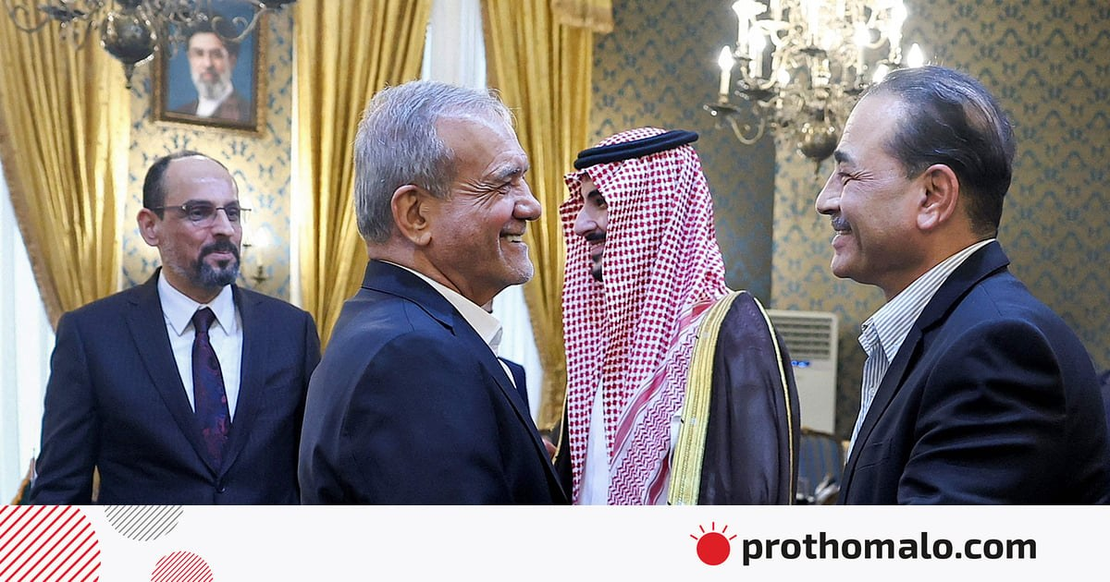
ছবি: news_01.jpg (সংবাদ নং 01)

02. সিআইডি কর্মকর্তা পরিচয় দিতে এআই দিয়ে ছবি তৈরি করেন তিনি
সংবাদপত্র: Prothom Alo | প্রকাশ: Mon, 26 Oct 2026 17:20:04 +0000
https://www.prothomalo.com/bangladesh/district/i9g9okjnqu
কুমিল্লা শহরের শাসনগাছা এলাকায় ট্রাফিক পুলিশের হাতে মোটরসাইকেল আটকের পর সেটি ছাড়িয়ে নিতে গিয়ে নিজেই আটক হয়েছেন রাসেল হোসাইন (৩০) নামের এক যুবক।
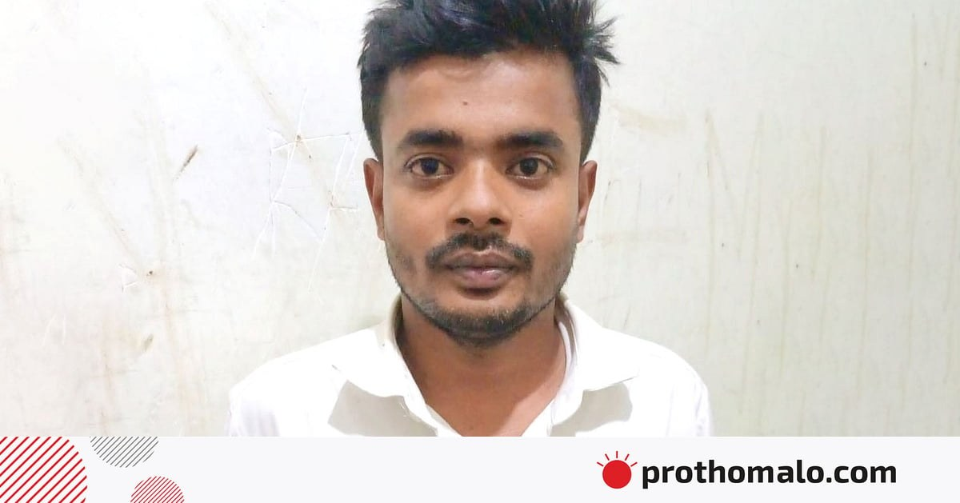
ছবি: news_02.jpg (সংবাদ নং 02)

03. মহিলা ও শিশুবিষয়ক মন্ত্রণালয়ের নাম পরিবর্তন, গেজেট প্রকাশ
সংবাদপত্র: Bangladesh Pratidin | প্রকাশ: 2026-10-26T23:32:04+06:00
https://www.bd-pratidin.com/national/2026/10/26/1317642
মহিলা ও শিশুবিষয়ক মন্ত্রণালয়ের নাম পরিবর্তন করে ‘নারী ও শিশুবিষয়ক মন্ত্রণালয়’ করেছে সরকার। সোমবার (২৬ অক্টোবর) নাম পরিবর্তন করে সংশ্লিষ্ট মন্ত্রণালয় থেকে প্রজ্ঞাপন জারি করা হয়। এরপর তা গেজেটে প্রকাশিত হয়...

ছবি: news_03.jpg (সংবাদ নং 03)

04. বেড়েছে আমদানি, রমজানে নিত্যপণ্যের সরবরাহ স্বাভাবিক থাকার আশা সরকারের
সংবাদপত্র: Bangladesh Pratidin | প্রকাশ: 2026-10-26T22:56:15+06:00
https://www.bd-pratidin.com/economy/2026/10/26/1317641
পবিত্র রমজান মাসকে সামনে রেখে ভোজ্যতেল, চিনি, ছোলা, মসুর ডাল ও খেজুরের আমদানি বেড়েছে। একই সঙ্গে এসব পণ্যের ঋণপত্র (এলসি) খোলার পরিমাণও বেড়েছে। ফলে আসন্ন রমজানে নিত্যপণ্যের সরবরাহ স্বাভাবিক থাকার আশা করছে সরকার...
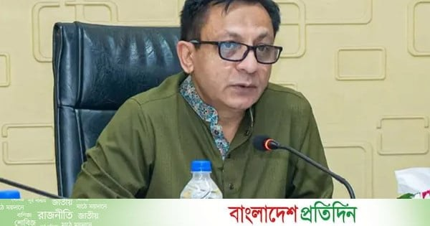
ছবি: news_04.jpg (সংবাদ নং 04)

05. বিদেশি ঋণ শোধে চাপ বাড়ছেই
সংবাদপত্র: Jugantor | প্রকাশ: 2026-10-26T23:06:35+06:00
https://www.jugantor.com/national/1174856
চলতি ২০২৬-২৭ অর্থবছরের প্রথম প্রান্তিকে (জুলাই-সেপ্টেম্বর) যে পরিমাণ বৈদেশিক ঋণের অর্থ পাওয়া গেছে, তার দ্বিগুণেরও বেশি ব্যয় হয়েছে আগের নেওয়া ঋণের আসল ও সুদ পরিশ ...
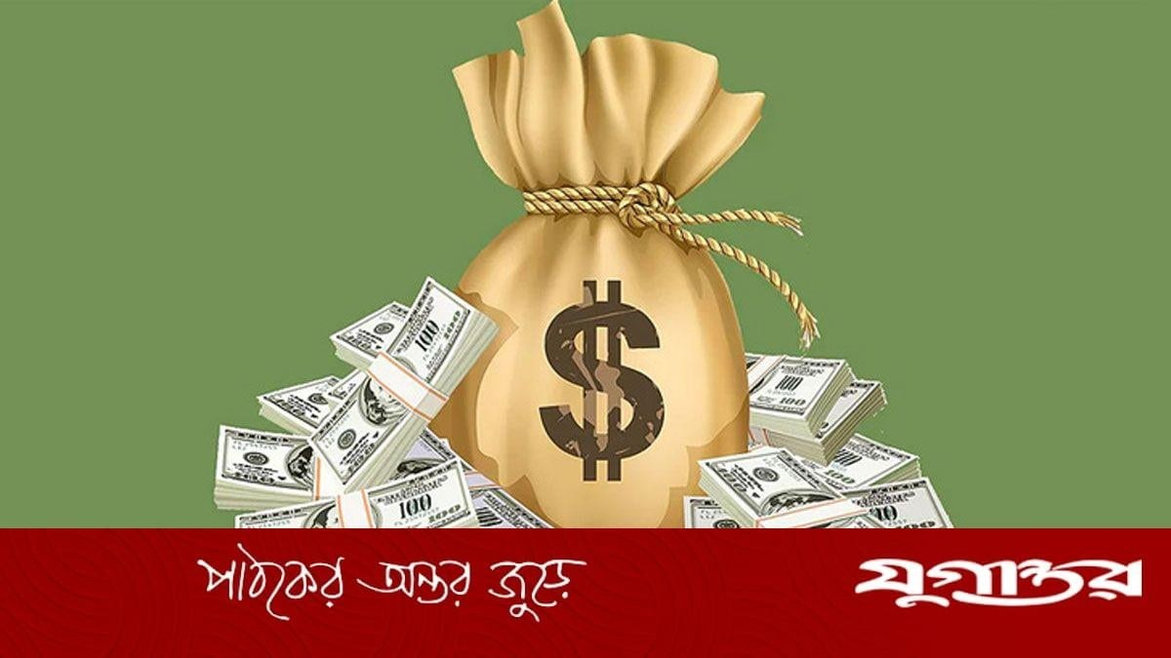
ছবি: news_05.jpg (সংবাদ নং 05)

06. ট্রাম্পের নির্দেশ পেলে ৯৬ ঘণ্টার মধ্যে ইরানে হামলার প্রস্তুতি যুক্তরাষ্ট্রের
সংবাদপত্র: Jugantor | প্রকাশ: 2026-10-26T22:13:54+06:00
https://www.jugantor.com/international/1174821
মার্কিন প্রেসিডেন্ট ডোনাল্ড ট্রাম্পের নির্দেশ পেলেই মধ্যপ্রাচ্যে মোতায়েন করা যুক্তরাষ্ট্রের সামরিক বাহিনী মাত্র ৯৬ ঘণ্টার মধ্যে ইরানের ওপর নজিরবিহীন
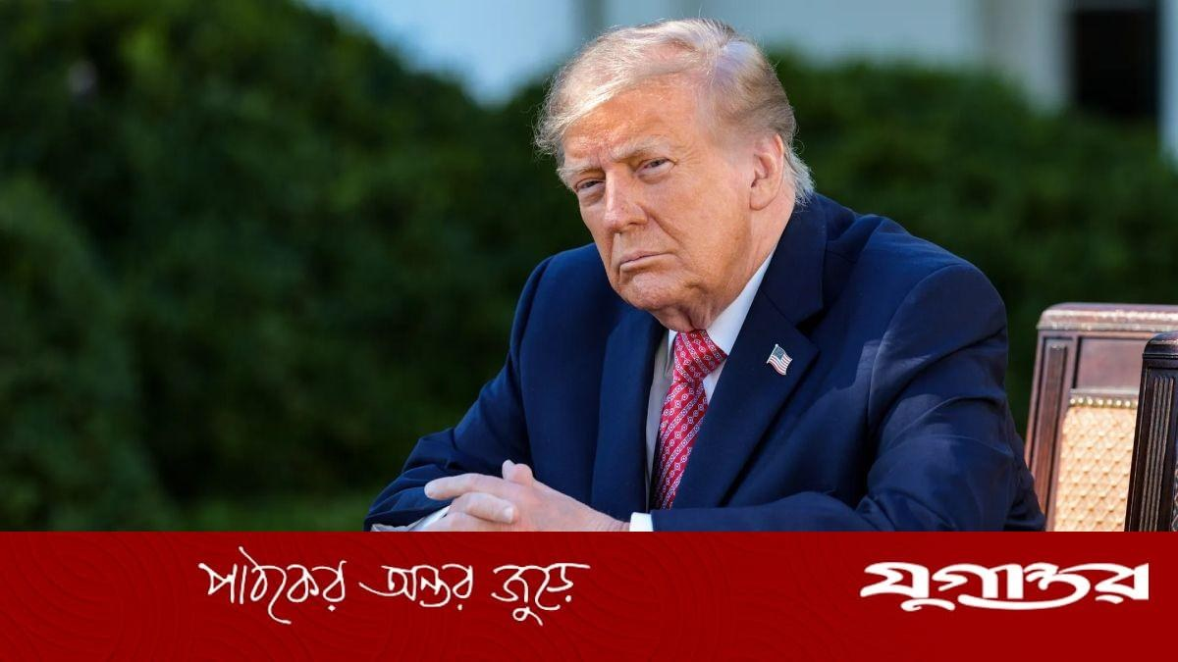
ছবি: news_06.jpg (সংবাদ নং 06)

07. দীর্ঘমেয়াদি অংশীদারিত্ব গড়তে প্রধানমন্ত্রীর জাপান সফর গুরুত্বপূর্ণ : পররাষ্ট্র প্রতিমন্ত্রী
সংবাদপত্র: Kaler Kantho | প্রকাশ: 2026-10-26T22:39:05+06:00
https://www.kalerkantho.com/online/national/2026/10/26/1758525
পররাষ্ট্র প্রতিমন্ত্রী হুমায়ুন কবীর বলেছেন, জাপানের সঙ্গে সহযোগিতার নতুন ক্ষেত্র তৈরি এবং পারস্পরিক স্বার্থে দীর্ঘমেয়াদি অংশীদারিত্ব গড়ে তুলতে প্রধানমন্ত্রী তারেক রহমানের এই সফর গুরুত্বপূর্ণ সুযোগ সৃষ্টি করেছে। তিনি বলেন, বাংলাদেশের বর্তমান সরকারের প্রতি...
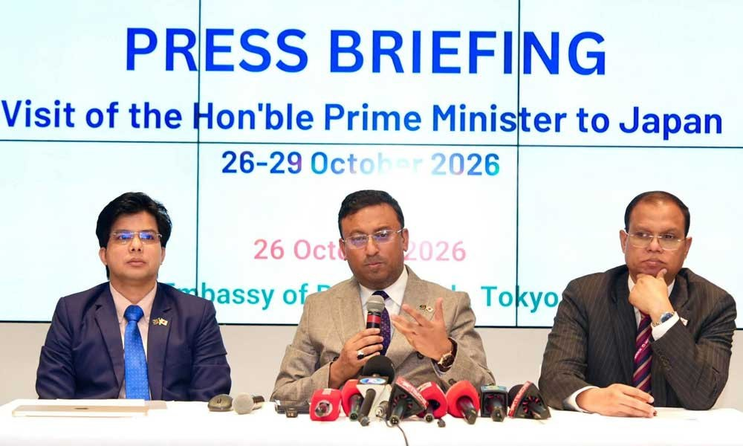
ছবি: news_07.jpg (সংবাদ নং 07)

08. ব্যবসায়িক মন্দায় বন্ধ হলো কর্ণফুলী গার্ডেন সিটি
সংবাদপত্র: Kaler Kantho | প্রকাশ: 2026-10-26T22:44:24+06:00
https://www.kalerkantho.com/online/Politics/2026/10/26/1758528
একসময় রাজধানীর অভিজাত শপিং মলগুলোর একটি ছিল শান্তিনগর-কাকরাইল মোড়ে অবস্থিত কর্ণফুলী গার্ডেন সিটি। ১৯৯৮ সালে চালু হওয়া এই বিপণিবিতানে ছিল নামী...
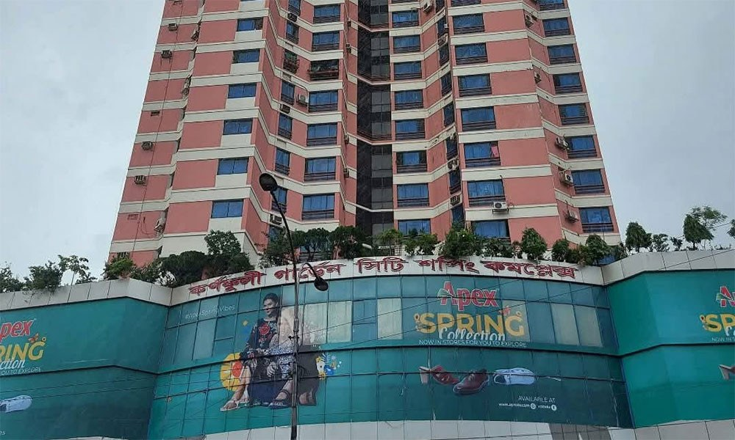
ছবি: news_08.jpg (সংবাদ নং 08)

09. বাংলাদেশে মাতৃত্ব মানেই কি ক্রিকেট ক্যারিয়ারের ইতি?
সংবাদপত্র: The Daily Star
https://bangla.thedailystar.net/sports/cricket/news-3974306
সুরাইয়ার অভিজ্ঞতাতেও সেই একই দৃষ্টিভঙ্গির ছাপ স্পষ্ট, ‘একজন খেলোয়াড় বিয়ে করলে বা বয়স কিছুটা বাড়লে সবাই ধরে নেয় তিনি আর খেলবেন না। আর সন্তান হলে তো মাঠে ফেরার প্রশ্নই আসে না।’

ছবি: news_09.jpg (সংবাদ নং 09)

10. টানা ৬৯ দিন সূর্য ডোবে না যে দ্বীপে, সেখানে সময়ের হিসাব কতটা জরুরি
সংবাদপত্র: The Daily Star
https://bangla.thedailystar.net/international/news-3974091
দ্বীপটির চারপাশ ঘিরে রয়েছে পাহাড়, ফিয়র্ড বা সমুদ্রের গভীর খাঁড়ি, রঙিন বাড়িঘর আর ছোট ছোট বন্দর।
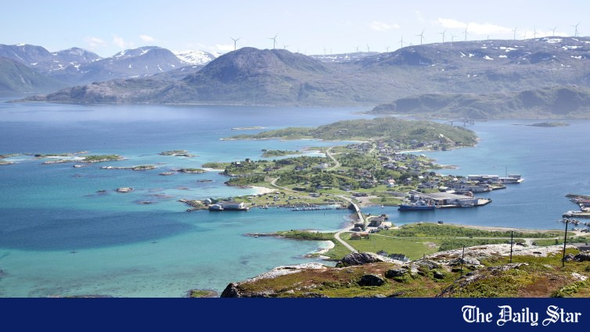
ছবি: news_10.jpg (সংবাদ নং 10)

11. আওয়ামী লীগ আখ্যা দিয়ে সিপিবির কেন্দ্রীয় কার্যালয়ে হামলা
সংবাদপত্র: bdnews24.com | প্রকাশ: 2026-10-26T17:33:46+00:00
https://bangla.bdnews24.com/politics/2fsckjruzl
‘জয় বাংলা’ স্লোগানকে কেন্দ্র করে স্থানীয় বিএনপি, যুবদল ও ছাত্রদলের নেতাকর্মীরা হামলা চালায় ও মারধর করে বলে অভিযোগ ছাত্র ও যুব ইউনিয়নের নেতাকর্মীরা।
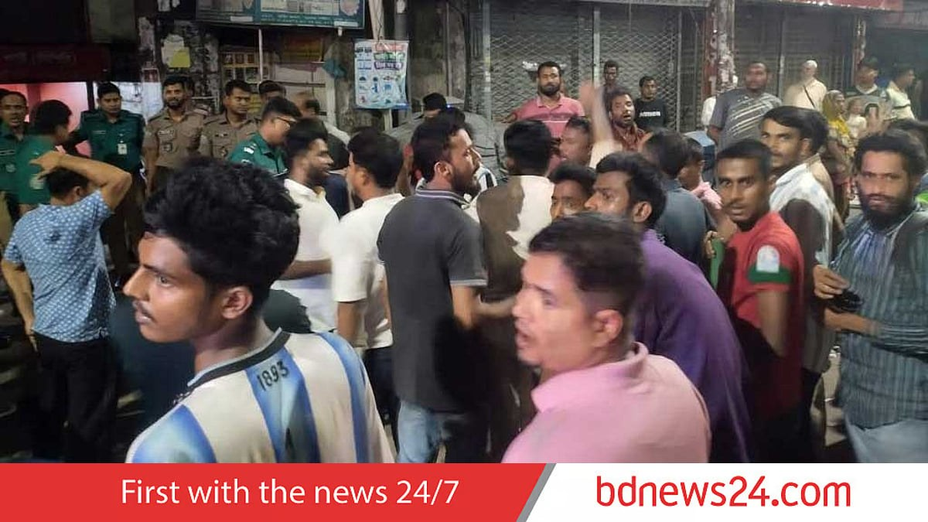
ছবি: news_11.jpg (সংবাদ নং 11)

12. আইজিপির অপসারণ চাইল এনসিপি
সংবাদপত্র: bdnews24.com | প্রকাশ: 2026-10-26T16:27:20+00:00
https://bangla.bdnews24.com/politics/jlwa260yu9
আইজিপির অপসারণ চাইল এনসিপি
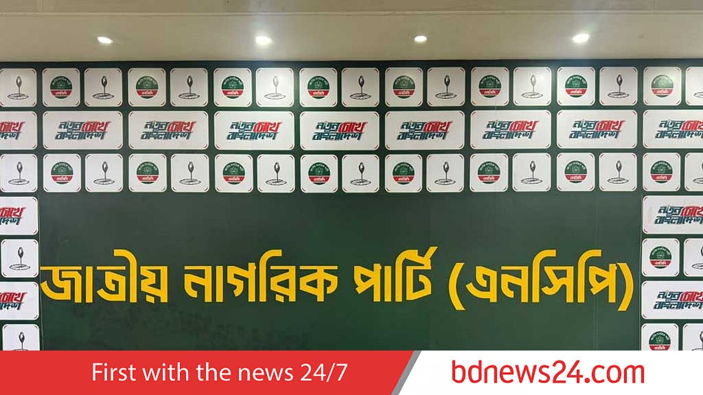
ছবি: news_12.jpg (সংবাদ নং 12)

13. আইজিপির বক্তব্যের পর ফের আলোচনায় বিতর্কিত ‘ক্রসফায়ার’
সংবাদপত্র: Jagonews24.com | প্রকাশ: 2026-10-26T14:43:57.000Z
https://www.jagonews24.com/national/news/1172289
পুলিশের মহাপরিদর্শক (আইজিপি) মো. আলী হোসেন ফকিরের একটি বক্তব্যের পর নতুন করে আলোচনায় এসেছে &lsquo;ক্রসফায়ার&rsquo;। অপরাধ দমনে সরকার অনুমতি দিলে প্রয়োজনে ক্রসফায়ার করা হবে বলে মন্তব্য করেছেন
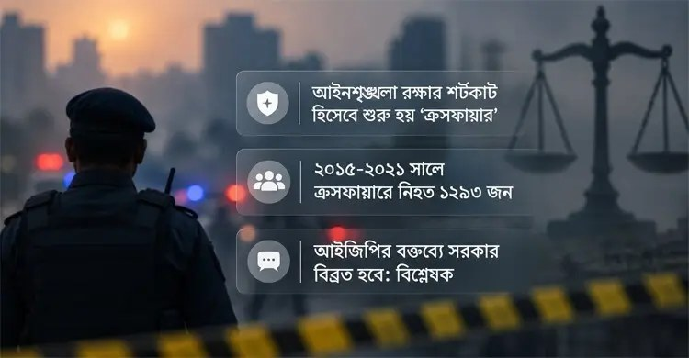
ছবি: news_13.jpg (সংবাদ নং 13)

14. ফের ৪ হাজার ডলার ছাড়ালো সোনার দাম
সংবাদপত্র: Jagonews24.com | প্রকাশ: 2026-10-26T16:12:03.000Z
https://www.jagonews24.com/international/news/1172322
যুক্তরাষ্ট্রের কেন্দ্রীয় ব্যাংক ফেডারেল রিজার্ভের (ফেড) নীতিনির্ধারণী বৈঠকের আগে আন্তর্জাতিক বাজারে সোনার দাম আবারও প্রতি আউন্সে ৪ হাজার ডলার ছাড়িয়েছে।

ছবি: news_14.jpg (সংবাদ নং 14)

15. পল্টনে সিপিবি কার্যালয়ে হামলা
সংবাদপত্র: Bangla Tribune
https://www.banglatribune.com/politics/other-politics/976939/%E0%A6%AA%E0%A6%B2%E0%A7%8D%E
রাজধানীর পল্টনে বাংলাদেশের কমিউনিস্ট পার্টির (সিপিবি) কার্যালয় মুক্তিভবনে হামলা চালিয়েছে একদল যুবক। সোমবার (২৬ অক্টোবর) রাত ১০টার দিকে এ ঘটনা ঘটে। হামলার জন্য বিএনপি ও জামায়াতের নেতাকর্মীদের দায়ী করেছে সিপিবি। তবে বিএনপির নেতাকর্মীরা এ অভিযোগ অস্বীকার করেছেন। ঘটনার পর সেখানে...

ছবি: news_15.jpg (সংবাদ নং 15)

16. বাংলাদেশে জাপানি বিনিয়োগের সম্ভাবনা কতটা, সামনে যেসব শর্ত
সংবাদপত্র: Bangla Tribune
https://www.banglatribune.com/national/976932/%E0%A6%AC%E0%A6%BE%E0%A6%82%E0%A6%B2%E0%A6%B
জাপানের কাছ থেকে আগামী পাঁচ বছরে এক ট্রিলিয়ন ইয়েন বা প্রায় ৬৩৫ কোটি ডলারের বেসরকারি বিনিয়োগ আকৃষ্ট করার পরিকল্পনা বাংলাদেশের জন্য নতুন সম্ভাবনা তৈরি করেছে। তবে এই অর্থের পুরোটাই নিশ্চিত বিনিয়োগ নয়। প্রধানমন্ত্রী তারেক রহমানের টোকিও সফরে তথ্যপ্রযুক্তি, কৃত্রিম বুদ্ধিমত্তা...
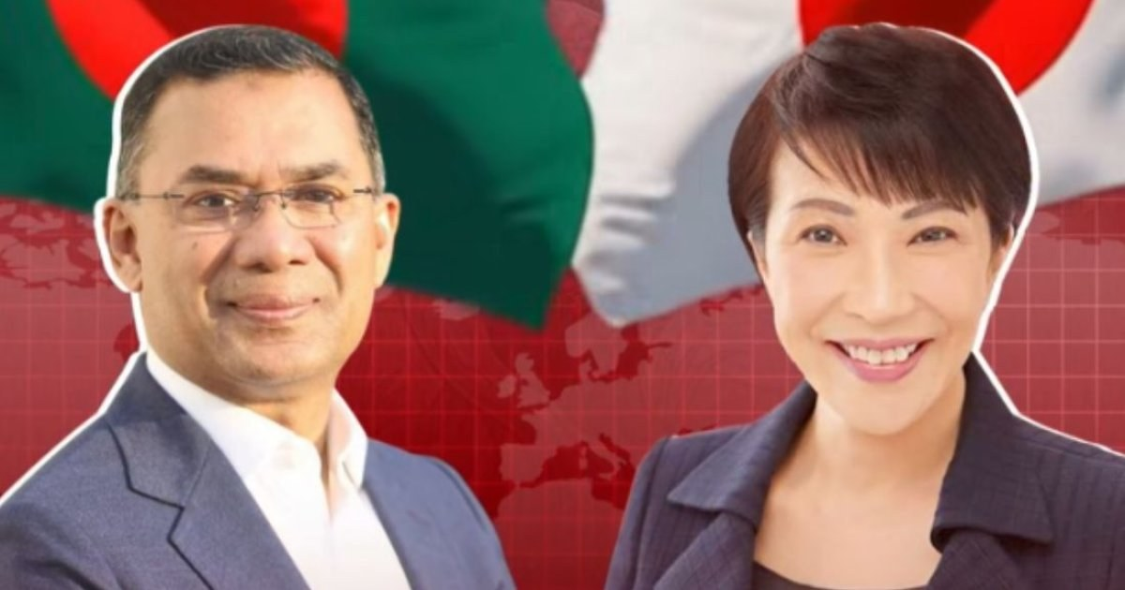
ছবি: news_16.jpg (সংবাদ নং 16)

17. নিহত ১০ জনের পরিচয় শনাক্ত, মেলেনি মুক্তার ডিএনএ
সংবাদপত্র: Daily Ittefaq
https://www.ittefaq.com.bd/817486/%E0%A6%95%E0%A6%95%E0%A7%8D%E0%A6%B8%E0%A6%AC%E0%A6%BE%E
কক্সবাজারের উখিয়ার পাটুয়ারটেকে টুপটুপ রেস্টো অ্যান্ড রিসোর্টে অগ্নিকাণ্ডের ঘটনায় উদ্ধার হওয়া ১০ জনের মরদেহের পরিচয় নিশ্চিত হয়েছে। পুলিশের অপরাধ তদন্ত বিভাগ (সিআইডি) ডিএনএ পরীক্ষার মাধ্যমে তাদের পরিচয় শনাক্ত করেছে। তবে নিখোঁজ স্কুলশিক্ষিকা নাসরিন আক্তার মুক্তার সন্ধান এখনো...
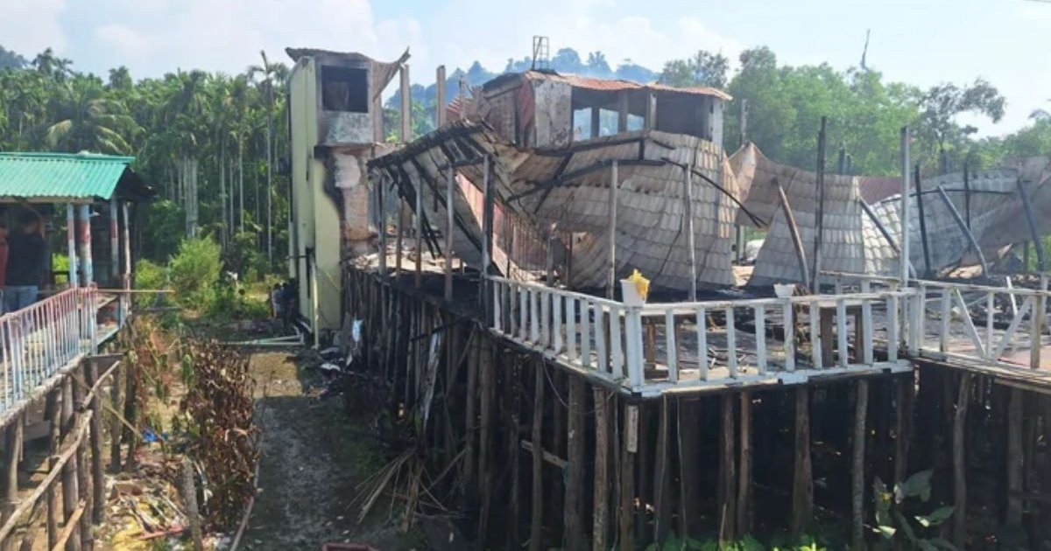
ছবি: news_17.jpg (সংবাদ নং 17)

18. নতুন পে-স্কেল নিয়ে এলো বড় দুঃসংবাদ
সংবাদপত্র: Daily Ittefaq
https://www.ittefaq.com.bd/817455/%E0%A6%A8%E0%A6%A4%E0%A7%81%E0%A6%A8-%E0%A6%AA%E0%A7%87-
সরকারি কর্মচারীদের নতুন পে স্কেল অনুযায়ী বেতন নির্ধারণের কাজ এরই মধ্যে শেষ হয়েছে। গত ৫ অক্টোবর থেকে আইবাসে প্রয়োজনীয় তথ্য হালনাগাদ করছেন কর্মচারীরা। নতুন বেতনকাঠামো অনুযায়ী চলতি মাসের বেতনের সঙ্গে আগের তিন মাসের বর্ধিত অর্থ পেলেও আপাতত বাড়ছে না ভাতা। সম্প্রতি জারি করা...
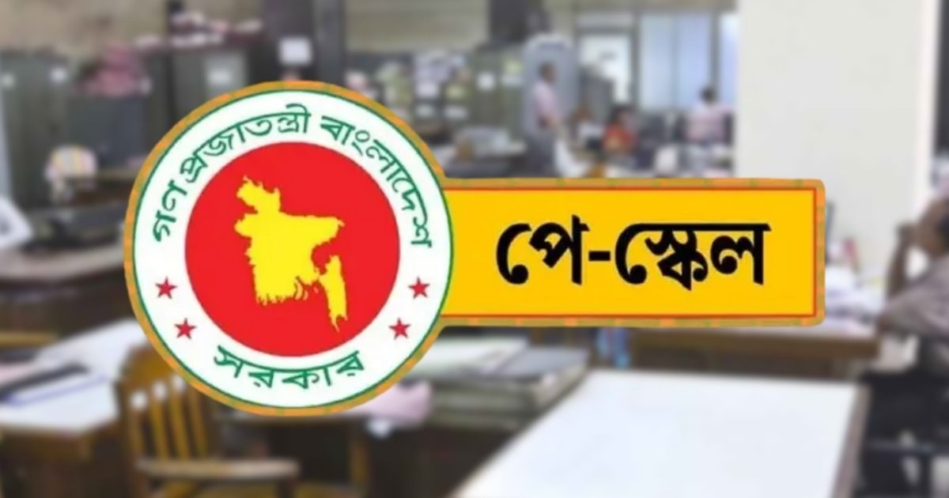
ছবি: news_18.jpg (সংবাদ নং 18)

19. সাসাকাওয়ার আমন্ত্রণে নৈশভোজে অংশগ্রহণ প্রধানমন্ত্রীর
সংবাদপত্র: Samakal | প্রকাশ: Mon, 26 Oct 2026 23:33:45 +0600
https://samakal.com/bangladesh/article/379879/%E0%A6%B8%E0%A6%BE%E0%A6%B8%E0%A6%BE%E0%A6%9
প্রধানমন্ত্রী তারেক রহমান নিপ্পন ফাউন্ডেশন ও সাসাকাওয়া পিস ফাউন্ডেশনের অনারারি চেয়ারম্যান ইয়োহেই সাসাকাওয়া’র আমন্ত্রণে নৈশভোজে অংশগ্রহণ করেছেন
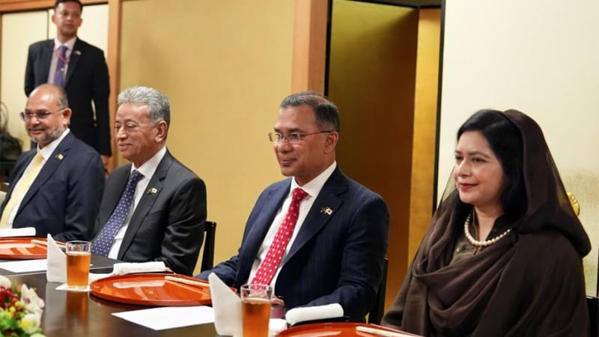
ছবি: news_19.jpg (সংবাদ নং 19)

20. হামের উপসর্গ ও ডেঙ্গুতে আরও ১১ মৃত্যু
সংবাদপত্র: Samakal | প্রকাশ: Mon, 26 Oct 2026 23:08:49 +0600
https://samakal.com/bangladesh/article/379878/%E0%A6%B9%E0%A6%BE%E0%A6%AE%E0%A7%87%E0%A6%B
সারাদেশে হামের উপসর্গ ও ডেঙ্গু মিলিয়ে গত ২৪ ঘণ্টায় মোট ১১ জনের মৃত্যু হয়েছে। এ সময়ে হামের উপসর্গে ছয় শিশুর মৃত্যু হয়েছে আর ডেঙ্গুতে আক্রান্ত হয়ে মারা গেছেন পাঁচজন
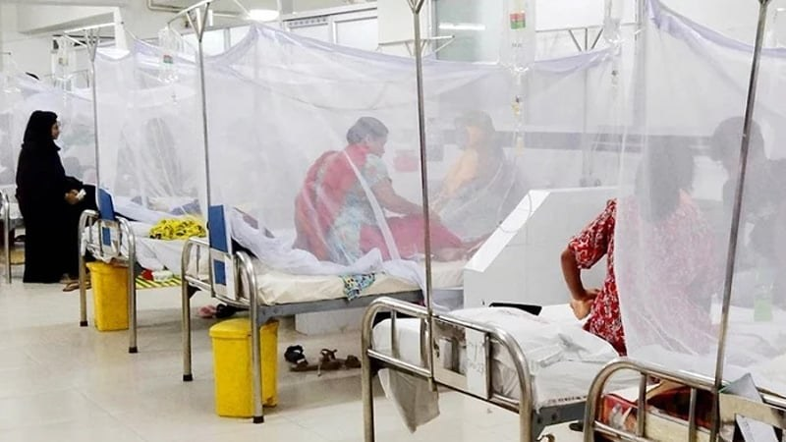
ছবি: news_20.jpg (সংবাদ নং 20)

তৈরি: 2026-10-26 | Groq AI দিয়ে নির্বাচিত | ছবি সংরক্ষিত: images/ ফোল্ডারে সংবাদ নম্বর অনুযায়ী

